Resource: unfoldingWord® Open Bible Stories
unfoldingWord® Open Bible Stories © 2022 unfoldingWord. Released under CC BY-SA 4.0 license. unfoldingWord® Open Bible Stories has been adapted in the following languages: Tok Pisin, Arabic (عربي), French (Français), Hindi (हिंदी), Indonesian (Bahasa Indonesia), Portuguese (Português), Russian (Русский), Spanish (Español), Swahili (Kiswahili), and Simplified Chinese (简体中文) from unfoldingWord® Open Bible Stories © 2022 unfoldingWord. Released under CC BY-SA 4.0 license by Mission Mutual

unfoldingWord® Open Bible Stories

٣١. الرب يسوع يمشي على الماء

٣١. الرب يسوع يمشي على الماء
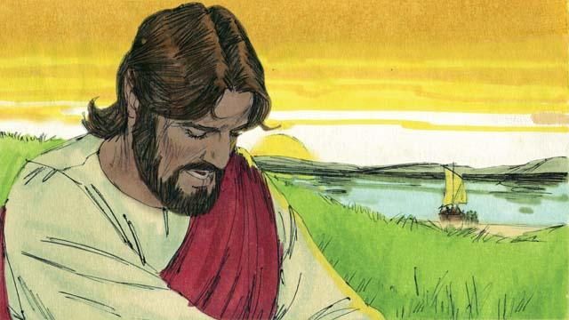
بعد أن أطعم الرب يسوع الجموع، طلب من التلاميذ أن يركبوا القارب. وأمرهم بالإبحار إلى الجانب الآخر من البحيرة بينما بقي هو لبعض الوقت. فغادر التلاميذ، وأرسل الرب يسوع الجموع إلى منازلهم. بعد ذلك، صعد يسوع إلى الجبل ليصلي. وكان هناك وحده، واستمر في الصلاة حتى وقت متأخر من الليل.
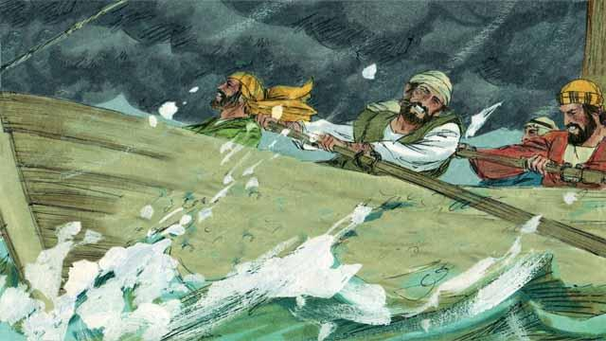
خلال هذا الوقت، كان التلاميذ يجدفون قاربهم، لكن الرياح كانت تهب بقوة ضدهم. وعندما تأخر الوقت في الليل، كانوا قد وصلوا إلى منتصف البحيرة فقط.

في ذلك الوقت، أنهى الرب يسوع صلاته وبدأ في العودة لمقابلة تلاميذه. فمشى على سطح الماء باتجاه قاربهم.
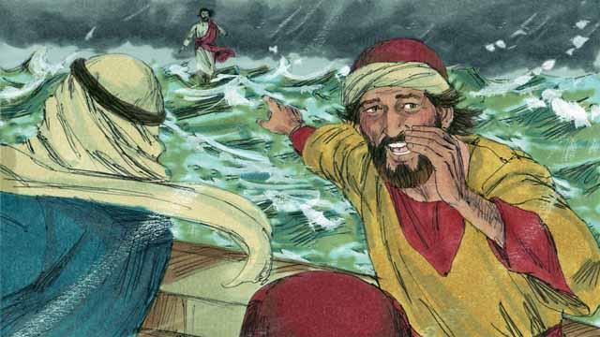
ثم رأى التلاميذ الرب يسوع. وكانوا خائفين للغاية لأنهم اعتقدوا أنه شبح. علِم الرب يسوع خوفهم، فنادى عليهم قائلاً، "لا تخافوا. أنا هو!"
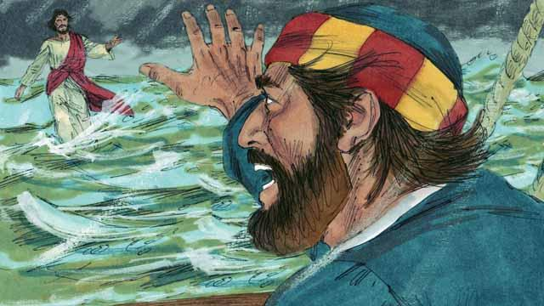
ثم قال بطرس للرب يسوع، "يا سيد، إذا كنت أنت هو، فمرني أن آتي إليك على الماء." فقال الرب يسوع لبطرس، "تعال!"
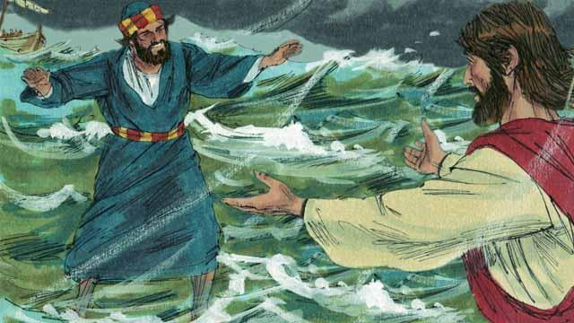
لذلك، نزل بطرس من القارب وبدأ يمشي بإتجاه الرب يسوع على سطح الماء. ولكن بعد أن قطع مسافة قصيرة، حول نظره بعيدًا عن الرب يسوع وبدأ يركز على الأمواج ويشعر بالرياح العاتية.
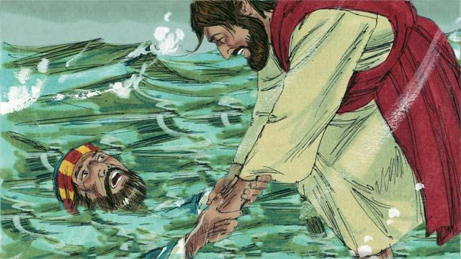
ثم شعر بطرس بالخوف وبدأ يغرق في الماء. صرخ، "يا معلم، أنقذني!" على الفور، مد الرب يسوع يده وأمسكه. ثم قال لبطرس، "إيمانك ضعيف جدًا! لماذا لم تثق بي أن أحميك؟"
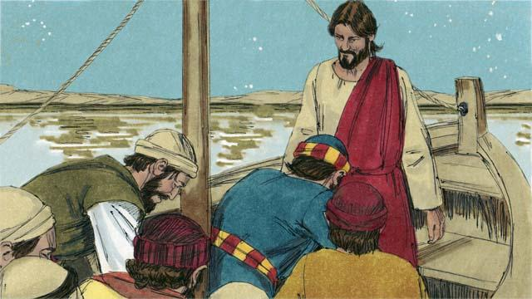
ثم دخل بطرس والرب يسوع إلى القارب، فتوقفت الرياح عن الهبوب فورًا وأصبح الماء هادئًا. اندهش التلاميذ وسجدوا للرب يسوع، عبدوه وقالوا له، "حقًا، أنت ابن الله."
قصة مذكورة في الكتاب المقدس في: متّى 14:22–33؛ مرقس 6:45–52؛ يوحنّا 6:16–21

